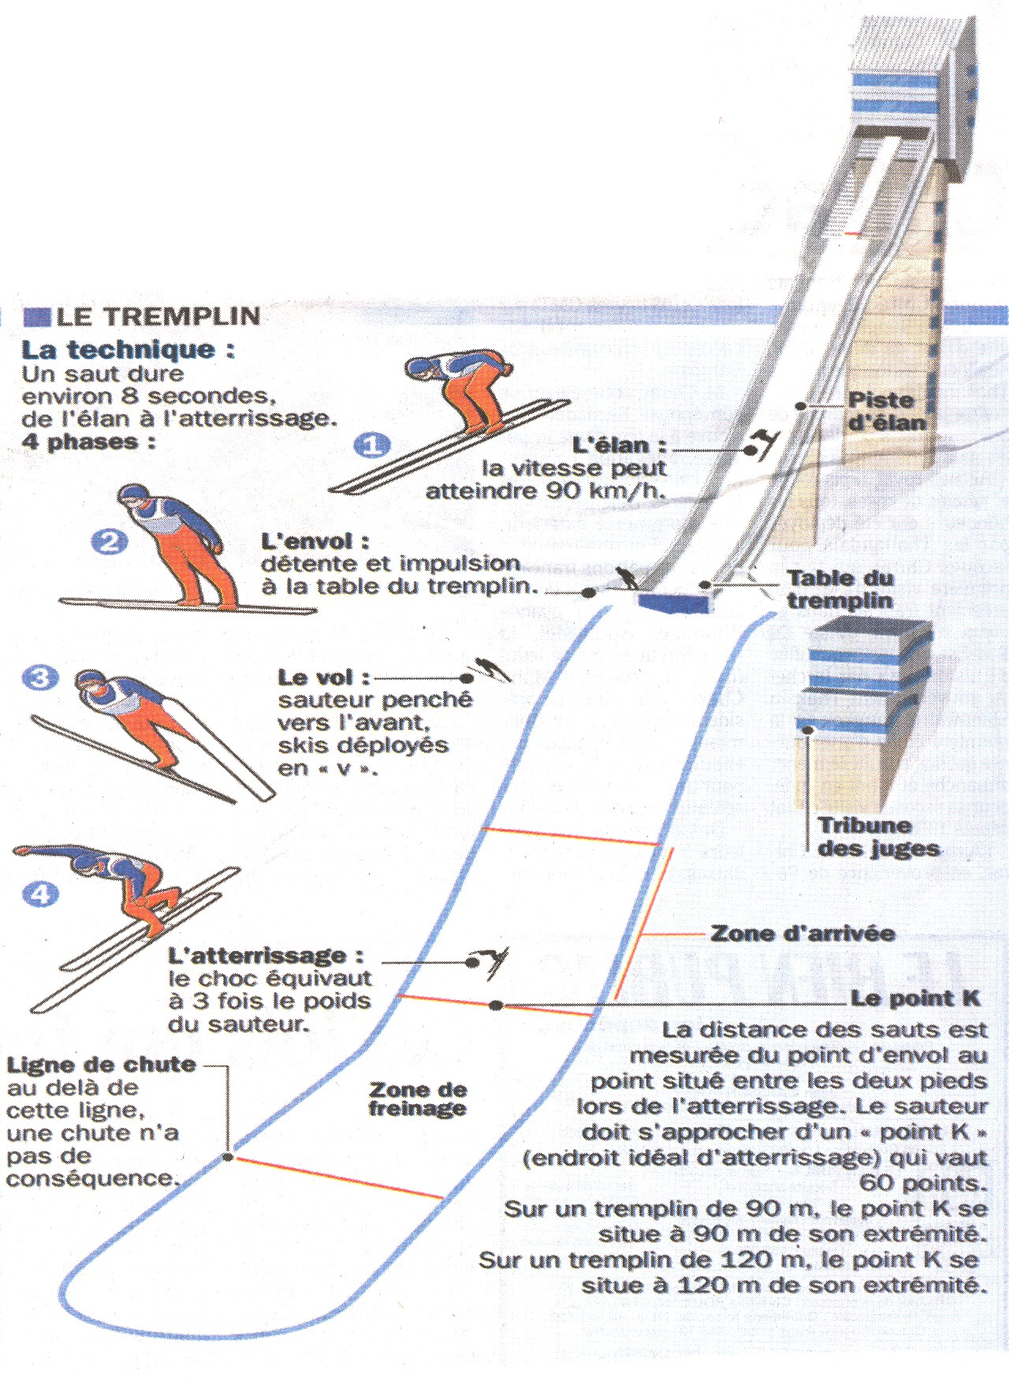
Voici quelques explications techniques concernant le saut à ski.
Né vers 1860 en Norvège, le saut à ski est une discipline olympique pour les hommes depuis 1924. C’est sans doute le sport le plus populaire d’Europe du Nord.

Activité 1 : trajectoire du skieur sur le tremplin

Vous allez réaliser un dessin à l’échelle d’un tremplin de ski.

- Tracé du tremplin : Utiliser le repère fourni en annexe 1 page 6/8

  - Placer le point A de coordonnées A (0 ; 8,6)

  - Déterminer les coordonnées du point F.

  - Tracer la droite (AF) ; placer le point B sur (AF) tel que le segment [AB] ait pour longueur 10,4 cm.

  - Placer le point C de coordonnées C (17,6 ;15,9)

  - Tracer l’arc \s\up8(b de centre C tel que \s\up8(6soit direct et qu’une mesure de \s\up8(6 soit égale à 23°.

  - L’encombrement au sol OE a pour longueur 78 m . Tracer le segment DE.

- Trajectoire du skieur sur le tremplin

Le schéma du tremplin de saut à ski a été commencé sur le graphique de l’annexe 2 page 7/8.

  - Tracer : le segment [AB], le segment [DE] , l’arc de cercle \s\up8(b de centre C.

  - Indiquer l’échelle du schéma de l’annexe 2 en comparant au schéma de l’annexe 1.

  - Calculer la différence d’altitude entre les points A et B.

  - Calculer, au degré l’angle que fait la droite (AB) avec l’horizontale au point B. On l’appellera α

  - Vérifier la mesure de α en mesurant sur le schéma.

Activité 2 : trajectoire du skieur pendant le saut

- Tracé de la trajectoire d’un skieur « A » lors d’une compétition :

  - Placer les points dont les coordonnées sont indiquées dans le tableau ci-dessous :
Repère de l’annexe 2 page 7/8

Point | Z₁ | Z₂ | Z₃ | Z₄ | Z₅ | Z₆ | Z₇
Coordonnées | (10 ; -1,5) | (20 ; -4) | (30 ; -8) | (40 ; -13) | (50 ; -20) | (60 ; -27) | (70 ; -36)

On obtient alors la trajectoire du skieur « A » lorsqu’il sort du tremplin. Z₇ est le point d’atterrissage du skieur.

  - Relier ces points par une courbe.

  - En mesurant la longueur EZ₇, déterminer la longueur du saut du skieur « A ».

- Calcul du nombre de points obtenus par un skieur « A » lors d’une compétition :
Le concours de saut est jugé sur :
- le style de l’athlète en l’air et la réception du saut
- la longueur du saut effectué.

Les points de style :
5 juges de nationalités différentes attribuent une note de style (entre 0 et 20). La note la plus haute et la note la plus basse sont enlevées. On additionne ensuite les 3 notes restantes.

  - Voici les 5 notes de style obtenues par le skieur « A » lors d’une compétition :
17 ; 13 ; 14 ; 16 ; 16.
Calculer le nombre de points de style de ce skieur « A ».

Les points de longueur :
Pour la longueur, un nombre de 60 points est attribué à un skieur qui atterrit au « point K ».
→ 2 points sont ajoutés aux 60 premiers pour chaque mètre sauté plus loin que le « point K »
→ 2 points sont enlevés aux 60 premiers pour chaque mètre sauté moins loin que le « point K »

  - Déterminer, en mètres, la longueur EK.

  - Calculer le nombre de points de longueur correspondant au saut effectué par le skieur « A » de la question 1.3 (de l’activité 2)

La note finale : Elle est obtenue en additionnant les points de style et les points de longueur.

  - Calculer le nombre de points total obtenus par le skieur « A » lors de cette compétition.

Nombre de points de longueur et équation :

Le nombre de points de longueur peut être calculé par la formule : N = 60 + 2x

- x correspond à la distance, en mètres, entre le point d’atterrissage et le « point K »
- x sera positif si le skieur saute plus loin que le « point K »,
- x sera négatif si le skieur saute moins loin que le « point K »

  - Un skieur « B » a effectué un saut de 107 m.
    - Calculer x, la distance, en mètres, entre le point d’atterrissage et le « point K »

    - Calculer le nombre de points obtenus par ce skieur « B ».

  - Un skieur « C » a obtenu un nombre de points de longueur N = 54 points
    - En résolvant l’équation 60 + 2x = 54, calculer x, la distance, en mètres, entre le point d’atterrissage et le « point K »

    - Calculer la longueur du saut effectué par ce skieur « C ».

- Vitesse de sortie du tremplin « A » :

  - Lorsque le skieur quitte le tremplin au point E, sa vitesse peut être calculée par la formule : .
r₁ est le rayon de l’arc de cercle \s\up8(b. On donne r₁ = 80 m.

Calculer, en mètre par seconde, la vitesse « v » du skieur à la sortie du tremplin.
Arrondir à 0,1. Convertir en km/h. Arrondir à l’unité.

  - Le tableau ci-dessous permet de trouver la vitesse du skieur (en mètre par seconde) en sortie du tremplin, en fixant :
- l’angle de la pente du tremplin
- et la distance d’envol.
Il nous faut donc déterminer ces 2 paramètres.

Pente du tremplin :

    - Mesurer, à l’aide du rapporteur, l’angle entre le segment [AB] et l’horizontale, sur le schéma de l’annexe 2.

Distance d’envol : La distance d’envol est égale à la somme de la longueur AB et de la longueur
de l’arc de cercle \s\up8(b.

    - A l’aide du schéma de l’annexe 2 à l’échelle , déterminer la longueur AB.

    - Déterminer, au degré près, la mesure de l’angle \s\up8(6 à l’aide du rapporteur.

    - Calculer la longueur de l’arc de cercle \s\up8(b en appliquant la formule . Arrondir à 0,1.

    - Calculer la distance d’envol.

    - Vérifier si le résultat trouvé à la question 3.1 correspond aux valeurs du tableau ci-dessous. Expliquer.

Longueur de la piste d’envol →  Angle de la  Pente en degrés ↓ | 60 | 70 | 80 | 90 | 100
32° | 19,4 | 21 | 22,6 | 24 | 25,3
33° | 19,6 | 21,2 | 22,8 | 24,2 | 25,4
34° | 19,7 | 21,4 | 23 | 24,3 | 25,6
35° | 19,8 | 21,6 | 23,1 | 24,5 | 25,8
36° | 20 | 21,7 | 23,2 | 24,6 | 25,9

- Statistiques sur les médailles olympiques :

Les 3 graphiques de l’annexe 3 donnent la répartition des médailles d’or, d’argent et de bronze depuis les J.O. d’hiver de Chamonix en 1924 pour le concours de saut à ski K 90.

  - Compléter le tableau ci-dessous à l’aide des 3 graphiques de l’annexe 3 page 8/8.

Pays | Nombre de médailles d’or | Nombre de médailles d’argent | Nombre de médailles de bronze | Nombre total de médailles.
Allemagne
Autriche
Finlande
Japon
Norvège
Pologne
R.Tchèque
Suède
Suisse
Etats-Unis
Total

  - A votre avis, combien y a t-il eu d’éditions des jeux olympiques d’hiver ? Justifier.

  - Compléter le diagramme circulaire ci-dessous donnant le nombre total de médailles gagnés par chaque pays. Le 1° angle correspondant aux médailles de l’Allemagne est déjà tracé.

  - Par rapport au nombre de médailles total, quel est le pourcentage de médailles gagnées par la Norvège ? Arrondir à 0,1.

ANNEXE 1
ANNEXE 2
D
X
x K
X B
X A
X
E
x C

ANNEXE 3

